附件2
微专业报名操作流程
1.登录教务系统后进入微专业报名
①进入“辅修报名”
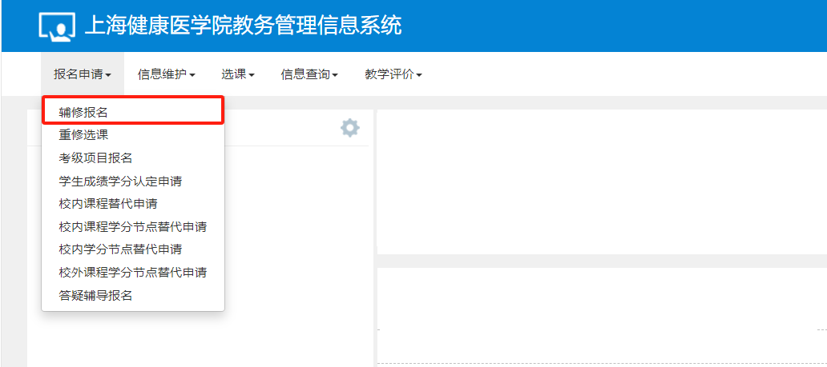
②点击“报名”
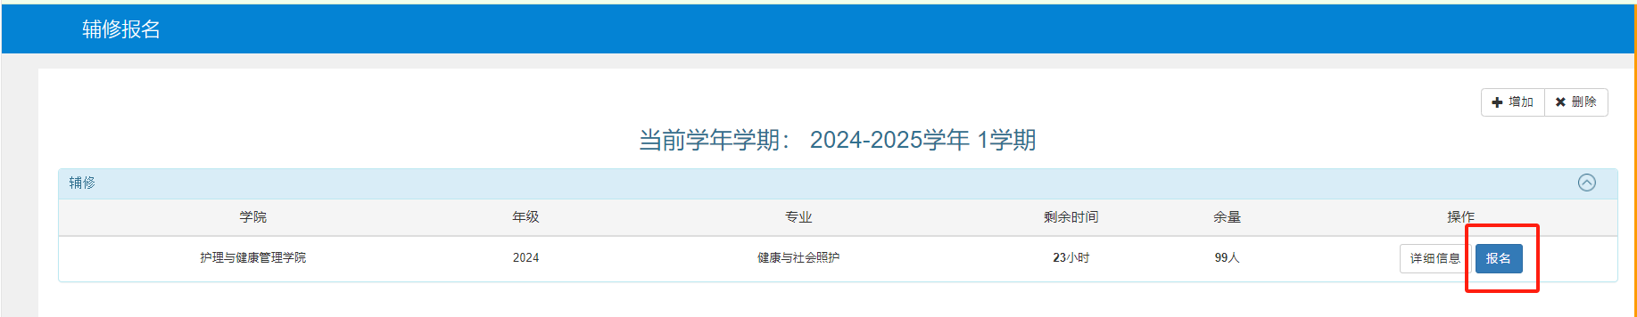
③审核通过后，根据教学安排进行上课
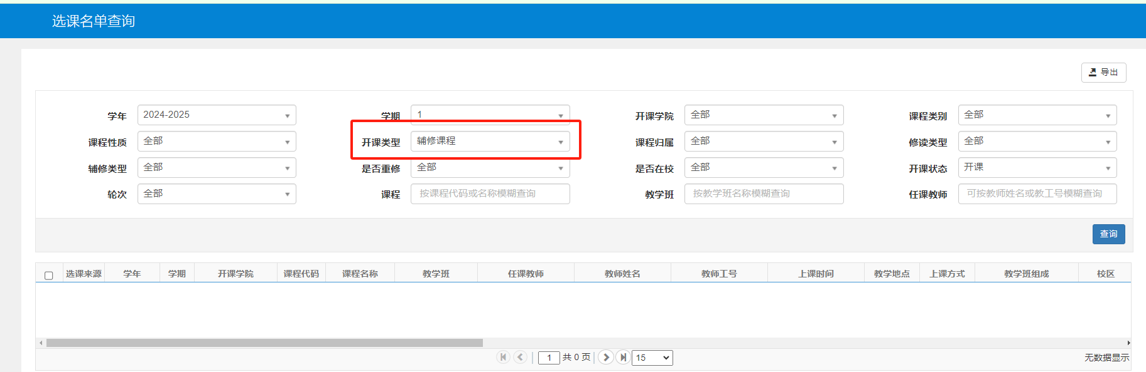
2.教务系统报名操作咨询：
咨询电话：021-65881653
咨询时间：工作日8:30-16:00
现场咨询地址：北苑1号楼600办公室

